DES Psychiatrie NICE

I- Référents de la spécialité :
Référent SOS IHN (cellule d’aide et de soutien psychologique aux internes) : Sarah Ortscheit et Audrey Gilly
sos.ihn06@gmail.com
Référent choix de stages : Maximilien Valente

Professeurs universitaires :
Pr BENOIT Michel (mail secrétaire : cecchetti.m @chu-nice.fr) psychiatrie adulte
Pr ASKENAZY Florence pédopsychiatrie

II- Maquette de psychiatrie à partir de NOVEMBRE 2022 – INTERNAT DE 5 ANS
Objectif : « Former des médecins spécialistes en psychiatrie de l’adulte et en psychiatrie de l’enfant et de l’adolescent. »

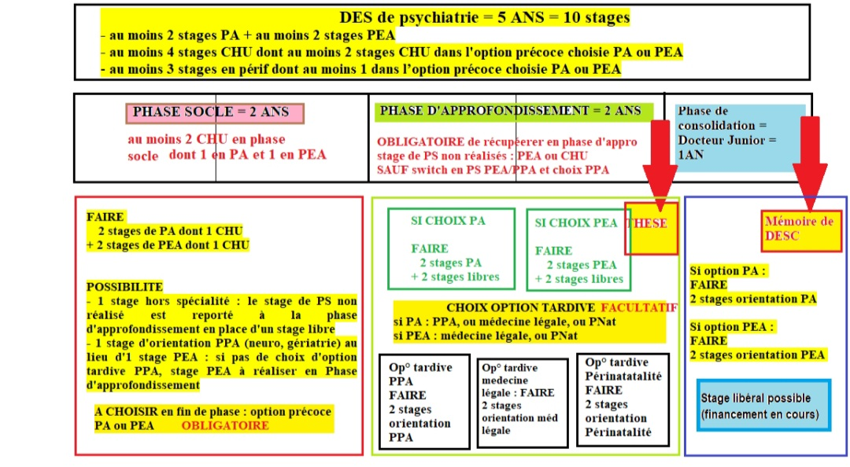

Durée totale du DES : 10 semestres
– au moins 2 dans un lieu agréé en psychiatrie de l’adulte
– au moins 2 dans un lieu agréé en psychiatrie de l’enfant et de l’adolescent
– au moins 4 dans un lieu avec encadrement universitaire dont 2 dans l’option précoce choisie
– au moins 3 dans un lieu sans encadrement universitaire dont 1 dans l’option précoce choisie.

Options précoces proposées au sein du DES :
– psychiatrie de l’adulte (PA)
– psychiatrie de l’enfant et de l’adolescent (PEA).

Phase SOCLE : 4 semestres donc 2 ans co-coordonnée psychiatrie adulte et psychiatrie de l’enfant et adolescent
– 2 semestres en psychiatrie adulte dont au moins 1 dans un lieu avec encadrement universitaire
– 2 semestres en psychiatrie de l’enfant et de l’adolescent dont au moins 1 avec encadrement universitaire
– au moins 1 dans un lieu sans encadrement universitaire dans la spécialité
- Un stage hors spécialité possible mais stage manquant réalisé obligatoirement dans une autre phase

Enseignements hors stages :
2 demi-journées par semaine : une demi-journée en supervision et une demi-journée en autonomie

Nature des enseignements :
– e-learning et télé-enseignement (local, régional et national)
– séminaires
– simulation
– travaux dirigés

Modalités de l’évaluation des compétences :
– rencontres mensuelles entre l’étudiant et le psychiatre senior référent lors d’entretiens de supervision spécifiquement dédiés à l’évaluation de ses compétences
– acquisitions tracées sur le portfolio numérique.

Modalités de validation de la phase et de mise en place du plan de formation :
Entretien individuel de l’étudiant avec les coordonnateurs de la spécialité en fin de phase socle.

Phase d’APPROFONDISSEMENT : 4 semestres donc 2 ans avec passation de la THESE en fin de phase, coordonnée par le directeur d’option précoce

Pour les étudiants inscrits dans l’option de psychiatrie de l’adulte :
– 2 stages dans un lieu hospitalier agréé à titre principal en psychiatrie de l’adulte
– 2 stages libres
Pour les étudiants inscrits dans l’option de psychiatrie de l’enfant et de l’adolescent :
– 2 stages dans un lieu hospitalier agréé à titre principal en psychiatrie de l’enfant et de l’adolescent
– 2 stages libres

Enseignements hors stages :
2 demi-journées par semaine : une demi-journée en supervision et une demi-journée en autonomie

Nature des enseignements :
– e-learning et télé-enseignement (local, régional et national)
– séminaires
– simulation
– travaux dirigés

Evaluation :
Modalités de l’évaluation des connaissances :
– validation des séminaires suivis.

Modalités de l’évaluation des compétences :
– rencontres mensuelles entre l’étudiant et le psychiatre référent lors des entretiens de supervision spécifiquement dédiés à l’évaluation de ses compétences
– acquisitions tracées sur le portfolio numérique.

Modalités de validation de la phase : « Conformément aux articles 13 et 59 de l’arrêté du 12 avril 2017 portant organisation du troisième cycle des études de médecine. »
- Passation de la thèse de médecine

Phase de CONSOLIDATION : 2 semestres donc 1 an avec passation du mémoire de DES

Pour les étudiants inscrits dans l’option de psychiatrie de l’adulte :
2 stages accomplis soit :
– dans un lieu hospitalier ou auprès d’un praticien-maître de stage des universités agréé à titre principal en psychiatrie de l’adulte
– sous la forme d’un stage mixte dans des lieux et/ou auprès d’un praticien-maître de stage des universités agréés à titre principal en psychiatrie de l’adulte.

Pour les étudiants inscrits dans l’option de psychiatrie de l’enfant et de l’adolescent :
2 stages accomplis soit :
– dans un lieu hospitalier ou auprès d’un praticien-maître de stage des universités agréé à titre principal en psychiatrie de l’enfant et de l’adolescent et ayant une activité dans l’option précoce choisie
– sous la forme d’un stage mixte dans des lieux et/ou auprès d’un praticien-maître de stage des universités agréés à titre principal en psychiatrie de l’enfant et de l’adolescent.
Enseignements hors stages en lien avec la préparation à l’exercice professionnel (gestion de cabinet, etc.) : 2 demi-journées par semaine : une demi-journée en supervision et une demi-journée en autonomie.

Nature des enseignements :
– e-learning et télé-enseignement (local, régional et national)
– séminaires
– simulation ;
– travaux dirigés

Evaluation :
Modalités de l’évaluation des connaissances :
- Soutenance et validation du mémoire de DES

Modalités de l’évaluation des compétences :
- Evaluation réalisée par le senior qui a encadré l’étudiant, portant sur l’autonomie professionnelle de l’étudiant, sa capacité à mener et organiser un projet thérapeutique et à coordonner l’activité d’une équipe.

Modalités de validation de la phase :
- Soutenance et validation du mémoire.

Options proposées au sein du DES :
– psychiatrie de la personne âgée, accessible aux étudiants de psychiatrie adulte
– psychiatrie légale, accessible aux étudiants des deux options précoces
– psychiatrie périnatale, accessible aux étudiants des deux options précoces

Formations spécialisées transversales (FST) indicatives :
– addictologie
– douleur
– nutrition appliquée
– pharmacologie médicale/thérapeutique
– médecine palliative
– sommeil

III- Description de la spécialité au niveau local
Points négatifs :
• Formation théorique peu présente +/- intéressante selon les intervenants actuellement
- Peu de cours de psychiatrie adulte (10 pour la phase socle, aucun pour les autres phases)
- Cours de pédopsychiatrie à orientation très psychanalytique
• Offre locale pauvre en psychothérapie (avec un DU de TCC de mauvaise qualité)
• Peu d’encadrement à la recherche et à la thèse
- Mise en place d’une réunion recherche régulière depuis peu, en psychiatrie adulte pour présenter les protocoles de recherches susceptibles de servir de base de thèse pour les internes
• Encadrement en stage variable

Points positifs :
• Respect des ½ journée de formation universitaire et personnelle pour la plupart des stages
• Possibilité de passer intégralement un internat à Nice pour une grande majorité des internes
• Possibilité d’un internat relativement tranquille avec du temps libre
• DU d’Hypnose apprécié
• Equipe médicale jeune et assez dynamique

IV- Description des différents terrains de stage

CHU :
- 8 postes attachés au service de psychiatrie de Pasteur (3 postes en fermés, 2 en ouvert, 1 poste en Hôpital de De Jour/ Hôpital De Semaine, 1 en Centre Psychothérapeutique de Jour, 1 poste en services de psychiatrie de liaison)
- 1 poste de psychiatrie de liaison sur L’Archet
- 1 poste sur le CMP de la madeleine
- 2 postes aux urgences psychiatriques sur le CAP
- 1 poste sur Centre Mémoire

Hopital St-Marie (compte comme périphérique) : ajustement possible selon les demandes
- 5 postes en ouvert dont 1 en psychogériatrie
- 4 à 5 postes en service fermés
- 4 postes en CMP
- 2 postes sur pole de réhabilitation psychosociale
- 1 poste sur l’USIP
- 1 poste sur le SMPR

Antibes :
Postes possibles en psychiatrie adulte, en pédopsychiatrie et en addictologie (pour ceux qui font la FST)

Cannes :
Plusieurs postes possibles en psychiatrie adultes et pédopsychiatrie

Bastia :
Plusieurs postes possibles en psychiatrie adulte et pédopsychiatrie

Monaco :
1 poste en stage à l’étranger

Pierre feu du Var :
Poste possible selon la volonté des internes en psychiatrie adulte et pédopsychiatrie

Pour la pédopsychiatrie Nice :
CHU (Lenval)
- 1 poste en CMP
- 2 services d’hospitalisation pour adolescents dont 1 orienté dépressions/suicide/ TCA et l’autre orienté UHCD
- 1 sur le Centre de Ressource Autisme/ Hopital de Jour Adolescent
- 1 à 2 sur l’unité de suicidologie
- 1 à 2sur la liaison en pédopsychiatre

Hopital lenval (périph)
- 2 postes sur le service d’hospitalisation infanto-juvénile (enfants < 13 ans)

Fréjus : 1 poste possible (agrément à vérifier)

V- Accès au Post Internat (postes de CCA, Assistants) :
Assistanat facilement accessible, avec possibilité d’assistanat partagé sur les périph de Nice, Cannes et Antibes
Pour les CCA, postes en psychiatrie adultes et pédopsychiatrie avec la nécessité d’un master 2 et de s’engager pendant son internat dans la pédagogie pour les postes de CCA, plus que dans la recherche. Probable diminution du nombre de CCA en psychiatrie adulte à venir.

VI- Ambiance entre co-internes :
Entre co-internes, ambiance sympathique, peu de soirées communes mais volonté de remettre en place des after work et ciné psy communs.

VII- DU et DIU :
Indispensables pour se former correctement devant le peu de cours à Nice
Souvent conseillé de partir faire ses DU sur une autre ville

- TCC : peu conseillé, qualité des cours dépend des intervenants, sur 2 ans
- Phénoménologie : bonne qualité, DIU similaire sur Toulouse Marseille, organisation des cours compliquée
- Psychotraumatologie : intéressant mais prenant, fermé l’année dernière, ouverture en discussion pour 2022-2023
- Sommeil fermé cette année par manque de nombres inscrits : facilement accessible, peu prenant mais formateur
- Hypnose : bien
- Psychopharmacologie : bien
- Sexologie : bonne qualité, très spécialisé, long (3 ans)
- Géronto-psychiatrie : bien
- Expertises médicales : 2 ans, formes à tout type d’expertise et pas que psychiatriques, difficile mais formateur, plus que d’autres DU-DIU ailleurs sur 1 an

VIII- Livres utiles, conseillés
- Le manuel de psychiatrie Guelfi 4ème édition
- Le Stahl pour la pharmacopsy
- Les ordonnances en psychiatrie et pédopsychiatrie version 2022

